**Основа местных бюджетов**

**Качество жизни в каждом городском или сельском поселении зависит от того, как платятся налоги**

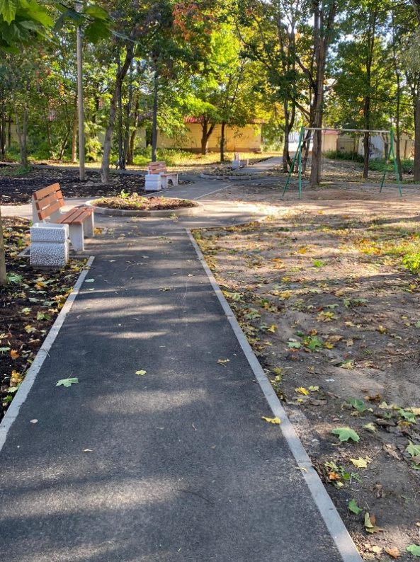1 декабря истекает срок для уплаты имущественных налогов за 2020 год: налога на имущество физических лиц, земельного и транспортного налогов.

Налоги, поступившие в местный бюджет, также направляются на участие в различных проектах. Так, в Пролетарском поселении в рамках федеральной программы «Формирование комфортной городской среды» заасфальтированы пешеходные дорожки и обустроена парковка в с

По информации налоговых органов Новгородской области, в регионе завершилась массовая рассылка уведомлений об уплате имущественных налогов. 317 тысяч уведомлений направлено гражданам через почтовые отделения связи и 95 тысяч выгружены в «Личные кабинеты для физических лиц» на сайте ФНС.

Способов оплаты налогов множество. Быстро и просто произвести расчеты можно на официальном сайте ФНС России, в МФЦ, через портал Госуслуг, в отделениях «Почты России», а также через банки наличным и безналичным путем.

Управление ФНС России по Новгородской области сообщает, что оплатить имущественные налоги можно не только за себя, но и за иное лицо. На налоговом уведомлении размещены реквизиты платежа и уникальный идентификатор, который позволяет вводить сведения автоматически, а также штрих-код и QR-код для быстрой оплаты налогов через банковские терминалы и мобильные устройства.

- Если вы считаете, что в налоговом уведомлении имеется некорректная информация об объекте имущества или его владельце, то для её проверки и актуализации необходимо обратиться в налоговые органы любым удобным способом – через «Личный кабинет налогоплательщика», с использованием интернет-сервиса ФНС России, посредством личного обращения в любой налоговый орган либо путём направления почтового сообщения, - напоминают в региональном УФНС.

Неуплата и несвоевременная уплата имущественных налогов приводит к начислению пени за каждый календарный день просрочки, а впоследствии — к принудительному взысканию задолженности, аресту имущества и ограничению выезда за пределы РФ.

Давайте разберемся, куда и на что идут деньги, которые мы исправно перечисляем государству? Речь идет о налоге на имущество, который платят владельцы квартир, комнат, домов и долей в них; земельный налог начисляют собственникам земельных участков. А транспортный налог должны заплатить те, на кого оформлены машины, мотоциклы, катера и прочие транспортные средства.

За разъяснениями мы обратились к первому заместителю главы администрации Новгородского района Ирине ЩЕРБАНЬ.

Как пояснила Ирина Ивановна, значимость этих налогов для бюджетов городских и сельских поселений Новгородского района очень велика. Известно, что транспортный налог поступает в региональную казну, а вот земельный и налог на имущество физлиц являются местными, то есть они в размере 100% зачисляются в бюджеты городских и сельских поселений Новгородского района.

- Земельный налог и налог на имущество физических лиц — основные доходы, которые наполняют бюджеты городских и сельских поселений Новгородского района. Среди всех налоговых и неналоговых поступлений их доля составляет более 60%. Уровень собираемости по сравнению с 2019 годом вырос на 7,7%. От того, насколько полно и своевременно жители выполняют налоговые обязательства, зависит выполнение многих социальных задач, которые решаются в интересах всех граждан. Поступления от имущественных налогов физических лиц расходуются, в частности, на благоустройство территорий, на оплату расходов за уличное освещение, на содержание подведомственных учреждений культуры, - рассказала Ирина Щербань.

В бюджеты поселений Новгородского района в 2020 году поступило 100,4 млн рублей имущественных налогов, что составило 64,4% от собственных доходов. А нынче эта сумма должна составить 101,4 млн рублей.

Что касается задолженности, первый заместитель главы района отметила, что в текущем году уплачено больше имущественных налогов, но остаются неуплаченными значительные суммы прошлых лет.

Для уменьшения суммы долга в администрации района созданы две комиссии — по задолженности в бюджет и комиссия по имущественным налогам. Большую работу с должниками ведет налоговая инспекция. Активную позицию в решении вопроса занимают и главы поселений. Специалисты администраций делают подомовые обходы, разносят памятки, в которых содержится информация о необходимости соблюдать налоговое законодательство. Кроме того, в поселениях проводятся встречи с участием работников налоговой службы, на которых можно узнать о сумме долга, получить квитанцию и оплатить ее.

**Юлия КУЗЬМЕНКО**

**Фото администрации Пролетарского поселения**